тело и успокоиться, сделав свое дыхание ровным и глубоким. Это - одно из важнейших условий управления эмоциями.  
Умение расслабляться в самых разных условиях и обстоятельствах, следить за спокойным состоянием своего тела, даст вам возможность справляться со своими эмоциями.

А также приведем следующие навыки, которые помогут вам лучше управлять своим состоянием и эмоциями:

- умение отвлекать внимание от ненужных вещей и направлять его на то, что вы хотите в данный момент. Этот навык поможет переключаться с негативных эмоций на положительные;

- тренировка вашей мимики и выражения лица. А также отслеживание положения тела, ваших жестов и звучание вашего голоса;

- правильное дыхание. Умение настраивать спокойное и ровное дыхание. Глубокое дыхание снимает раздражение и напряжение во всем теле;

- управление своим воображением. Научитесь погружаться в фантазии и образы, которые вы создаете в конкретный момент. Это даст вам возможность легко перестраиваться или отключаться от обстоятельств или ситуаций.

Вы также можете обратиться к профессионалам, которые вас обучат специальным техникам и методам управления эмоциями. Это будет более эффективным средством и даст результаты быстрее, чем самообучение. Если нет такой возможности, читайте книги на эту тематику или смотрите видео уроки в Интернете.

Запомните, тот, кто может управлять своими эмоциями, является хозяином ситуации.

Юшковская Т.В.

педагог-психолог ЦКРОиР

Государственное учреждение образования «Центр коррекционно-развивающего обучения и реабилитации Ошмянского района»

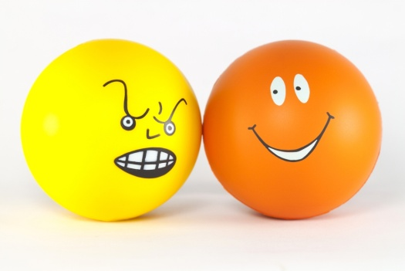

Как совладать с эмоциями?

Ошмяны

Управлять своими эмоциями может любой человек, это не сложно. Проявление эмоций происходит у человека автоматически, ему не нужно специально прикладывать усилия для того, чтобы эмоция возникла. Человек может воссоздать любую эмоцию, при чем одна может сменять другую очень быстро, в зависимости от ситуации. В основном, человек не придает значения тому, как возникают его эмоции, и как он справляется с ними. Создавая ту или иную эмоцию, меняя ее на другую, человек обычно не замечает этого. Но с помощью чего и как можно осознанно управлять эмоциями, об этом читайте ниже.

Секрет управления эмоциями настолько прост, что в это сложно поверить. Это выражение вашего лица: ваши глаза, губы, брови. Это самый верный инструмент для управления эмоциями. Ваше лицо это отражение всех эмоций, именно на нем отражается всё, что вы испытываете внутри. Это тяжело скрыть, если специально над этим не работать. Дело в том, что мышцы, расположенные на лице, дают сигнал в мозг, и вы начинаете испытывать ту эмоцию, которая связана с ними. К примеру, если вы смеетесь или улыбаетесь, то ваш мозг воспринимает это как положительную эмоцию по положению ваших мышц на лице,  создавая соответствующее настроение.

Если возникает негативная эмоция, и вы хотите ее убрать, вам достаточно, расслабить лицо и сделать выражение лица такое, какую эмоцию вы хотите воссоздать. Выдохните и вдохните глубоко, закройте на пару секунд глаза, пусть все эмоции улягутся, сделайте мягче тон голоса и расслабьте тело. Так вы сможете себя настроить на другую эмоцию. Ваша негативная эмоция исчезнет за несколько минут. Главное - сделать это сразу, пока эмоция еще не раскрутилась. Старайтесь отслеживать ваши эмоции постоянно, это даст вам возможность легко их изменять и контролировать.

Всё, что вам нужно для этого, это тренироваться и ваше желание научиться управлять своими состояниями и эмоциями. Большинство актеров, политиков, телеведущих проходят специальное обучение управления своими эмоциями. Они легко играют мимикой лица и жестами тела, позволяя им создавать различные эмоции, что трудно сделать обычному человеку. Но это не означает, что вы не можете этому обучиться самостоятельно.

Существует огромное количество упражнений, аутогенных тренировок и методов управления эмоциями. Однако, хотя этому не сложно научиться, далеко не каждый сможет применять их на практике. Здесь важны также ваши личностные качества, например, самодисциплина, склонность к самоанализу, внутренняя сдержанность. Эти качества присущи не всем, но именно они помогают человеку управлять и справляться с эмоциями. Умение владеть собой в трудных жизненных ситуациях - отдельная задача, требующая специальных  знаний.

Процесс контролирования эмоций достаточно непростой. Для того чтобы, справиться с эмоцией, вам нужно словить момент, когда она начинает проявляться. Это происходит в течение нескольких секунд и если момент упущен, справиться с ней будет сложнее. Ваша задача - это предупредить возникновение нежелательной эмоции, до того, как она проявится полностью. Если вы хотите управлять и справляться со своими эмоциями, вы должны первыми запускать нужные вам эмоции в конкретной ситуации. Это также будет отражаться и на других людях. Вы можете задавать настроение целой группе людей, учитывая что эмоции передаются от одного человека к другому.

Теперь что касается вашего тела. По положению вашего тела, очень легко прочитать ваше состояние и эмоции. Опытный человек, может сразу определить ваше состояние с первого взгляда. У человека, который может справляться со своими эмоциями, тело находится в расслабленном состоянии. Если человек не владеет этим, его тело находится в напряженном состоянии. Испытывая негативные эмоции у многих людей можно заменить «дребезжание» тела. Оно становится неконтролируемым и возникают своего рода нервные судороги. С этим состоянием вам уже тяжелее будет справиться. В этот момент вам необходимо заставить себя расслабить